157 ,155A Rue Fraser Rivière-du-Loup
277 Boul. Hotel-de-Ville Rivière-du-Loup
1-866-949-2186 1-855-208-9131 1-866-949-2195

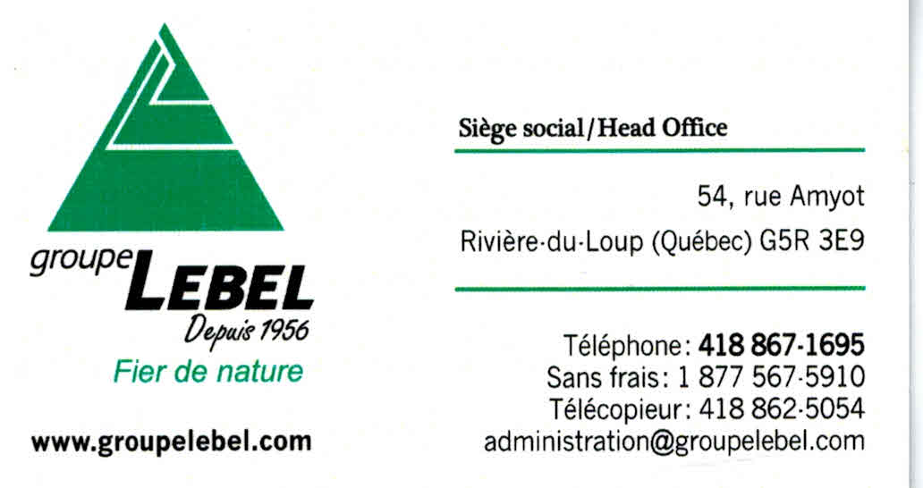

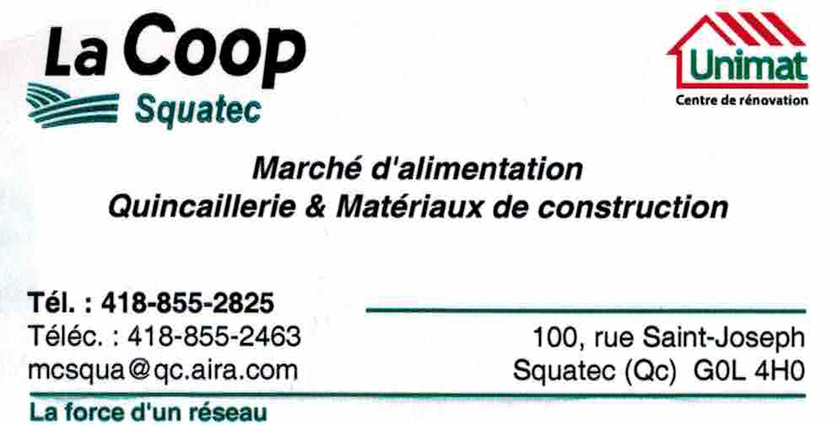

70 boul. Phil Latulippe Témiscouata-sur-le-Lac

CASCADES EMBALLAGE CARTON-CAISSE-CABANO
Une division de Cascades Canada ULC
VOUS AIMEZ LA PÊCHE À LA TRUITE MOUCHETÉE. VOUS VOULEZ PÊCHER DANS UN ENDROIT AGRÉABLE À PROXIMITÉ, RENDEZ-VOUS À
LA POURVOIRIE DU LAC ANAÏS
(Association des amis de la forêt du lac Anaïs Inc.)

Située à proximité du parc national du lac Témiscouata à environ une heure 15 de Rivière-du-Loup, de Rimouski et à quelques kilomètres de Témiscouata-sur-le Lac, de Squatec et de Trois-Pistoles, la pourvoirie du lac Anaïs est accessible par la route 232 entre Témiscouata-sur-le-Lac (autrefois Cabano) et Squatec.

Réservations au 418-855-2793
Entre 12H00 et 13H00
et entre 17H00 et 18H

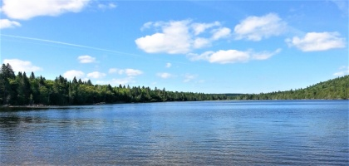
40$ par personne. Gratuit pour la conjointe, le conjoint ou l’enfant qui pêche sur le même permis.
Chaloupe fournie. Seul est permis le moteur électrique. Cinq (5) embarcations maximum sur le lac à la fois.
La limite quotidienne de possession ou de captures est selon la règlementation au Québec soit, 15 truites/ jour/permis.

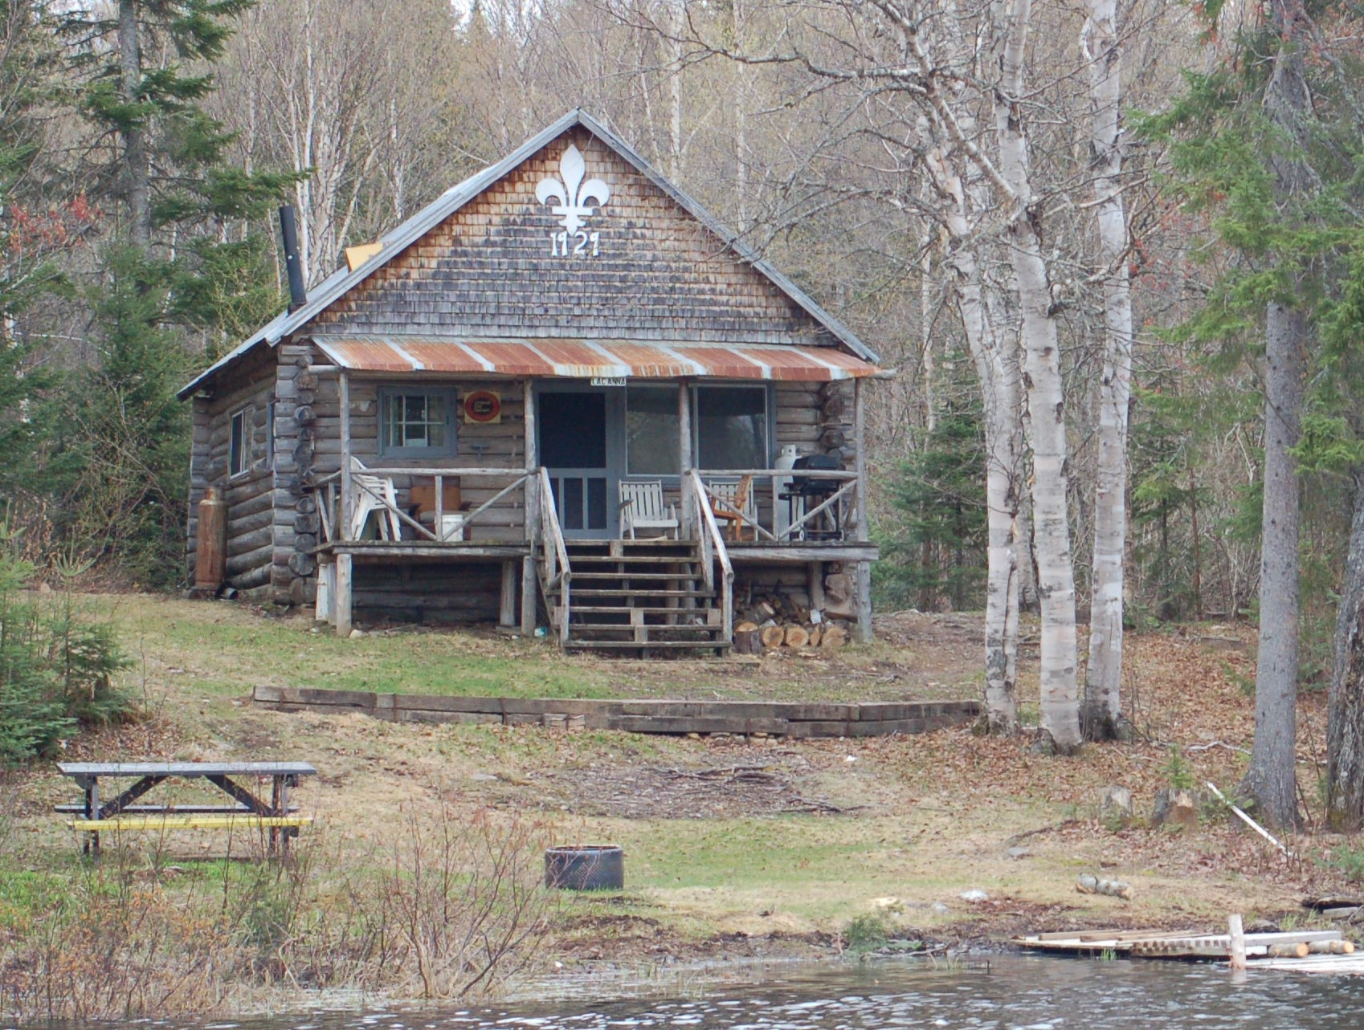 Camp en bois rustique pouvant accueillir jusqu’à 6 personnes. Le lac de 2 kilomètres de long est en face du chalet.

30$/nuit/adulte de 18 ans et plus. Gratuit pour les enfants. Le camp est équipé d’éclairage à énergie solaire, de poêle à bois (bois fourni), lits avec matelas, oreillers avec taies d’oreiller, réfrigérateur et cuisinière au propane, grande table, ameublement approprié, vaisselle et ustensiles, bouilloire, chaudrons, savon, eau courante non potable, linges à vaisselle, papier de toilette, sacs à ordure.

Les arrivées se font pour 16h et les départs pour 14h.

CE QUE VOUS DEVEZ APPORTER

Pour la pêche : Matériel, agrès et appâts nécessaires, veste de flottaison obligatoire, le permis de pêche, carte de conducteur d’embarcation de plaisance, moteur électrique et batterie. Location sur place d’un seul moteur électrique et d’une seule batterie.

Pour l’hébergement : Sac de couchage, eau pour consommation, nourriture, essuies tout, et articles de toilette.

Le réseau cellulaire fonctionne à certains endroits sur le site. Possibilité de chargement

Hébergement deux nuitées et plus : 25$/nuit/personne.

INFORMATIONS - RÉSERVATIONS
Pour des informations et les réservations pour la pêche quotidienne ou avec hébergement, communiquez au numéro :

418-855-2793
Entre 12H00 et 13H00
et entre 17H00 et 18H00

Pour plus d’informations :
Pourvoirie du lac Anaïs, C.P 5001, Témiscouata-sur-le-Lac (Qué), GOL 1EO

FORFAITS PÊCHE ET HÉBERGEMENT

Route 295 Sud, St-Machel du Squatec
418-855-2002
POUR SE RENDRE À LA POURVOIRIE
L’accès se fait par la route 232 entre Témiscouata-sur-le-Lac et Squatec. Près du kilomètre 52, il y a une indication à l’entrée du chemin menant à la pourvoirie.

Rimouski Mont-Joli
Squatec

293

Pourvoirie du
St-Cyprien Lac Anaïs
Trois-Pistoles Lac Témiscouata
232

Témiscouata-sur- le- Lac

185 Rivière-du-Loup Edmundston

Sébastien Pelletier Directeur

